随机过程

# -------------------------概念-------------------------

# 1 概率空间

<https://www.zhihu.com/question/20642770> 一个小橘子 的回答。

原概率空间：，S表示的是样本空间，即一个事件所有的可能性；B是对于S的σ域（σ域指的是样本空间中集合或元素组成的集合），即由S中的元素构成的集合；p是建立在B上的概率函数（概率测度），即表示B中事件发生的概率。

引入随机变量X，随机变量也可以看作一个function，其作用是将样本空间中的事件用数字来表示，使之measurable，进而可以带入公式计算了。同时随机变量的引入使得事件的表述更加简便。

由随机变量诱导出的概率空间，Ω是诱导后的样本空间；基于Ω的σ域；PX是基于的概率函数。

以连续投掷2枚色子为例，则原概率空间的样本空间，设随机变量X为两次点数之和，则经过X诱导后的样本空间，是Ω中元素的集合，比如不大于5，不小于6等等。PX则是计算出中各个事件的概率。

需要注意的是，诱导后的概率空间中概率的计算是基于原概率空间的。

# 2 条件数学期望

E(X)是对X的样本空间Ω全体的加权平均，E(X)是一个数值。

当Y取确切值yj时，是当Y=yj时X的条件数学期望,这也是一个数值。

表示的是的取值域为时，的取值域局部加权平均。

当Y的取值发生变化时，的取值域也不同，即按照Y的不同取值，整个样本空间被划分为n个不相容的集合—。因此是在某一个上的局部加权平均。

因此，关于不同的Y值，会得到X在不同局部取值域上的条件数学期望，所以引入随机变量，称之为随机变量X关于随机变量Y的条件数学期望。随机变量是关于Y的函数，而实际上它只是的统一表达式。

因为是随机变量，故其存在分布列，存在期望值：



如何理解上述等式呢？  
E(X)表示的是对整个样本空间的加权平均值，表示的是部分样本空间的加权平均值，表示的是对所有局部样本空间均值的数学期望（也就是说对所有部分均值再取均值），两者自然相等。

例如：

1.可以把该年级每个学生的成绩累加起来，然后再除以总人数，这是极为常规的方法。该方法对应于计算EX；

2.我们还可以先计算每个班级的平均分（第一次平均），然后在把每个班级的平均分加起来除以班级数（第二次平均）。这便是E(E(X|Y))。这个例子里面，每个班级相当于Y，计算每个班级的平均分相当于固定一个Y=y去求E(X|Y=y)，最后再对班级做平均。

很显然，用1和2的方法得到的结果是一致的。即E(E(X|Y))=E(X).

# -------------------------做题-------------------------

# 1 样本函数、样本空间得求解

**例1**：抛掷一枚硬币，样本空间为，借此定义：

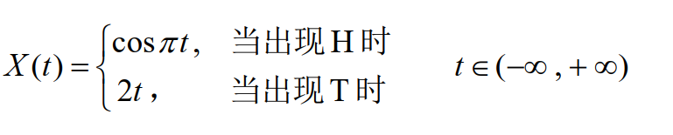

其中，则是一随机过程。试考察其样本函数和状态空间。

解：固定，得到一个样本函数如下图所示：

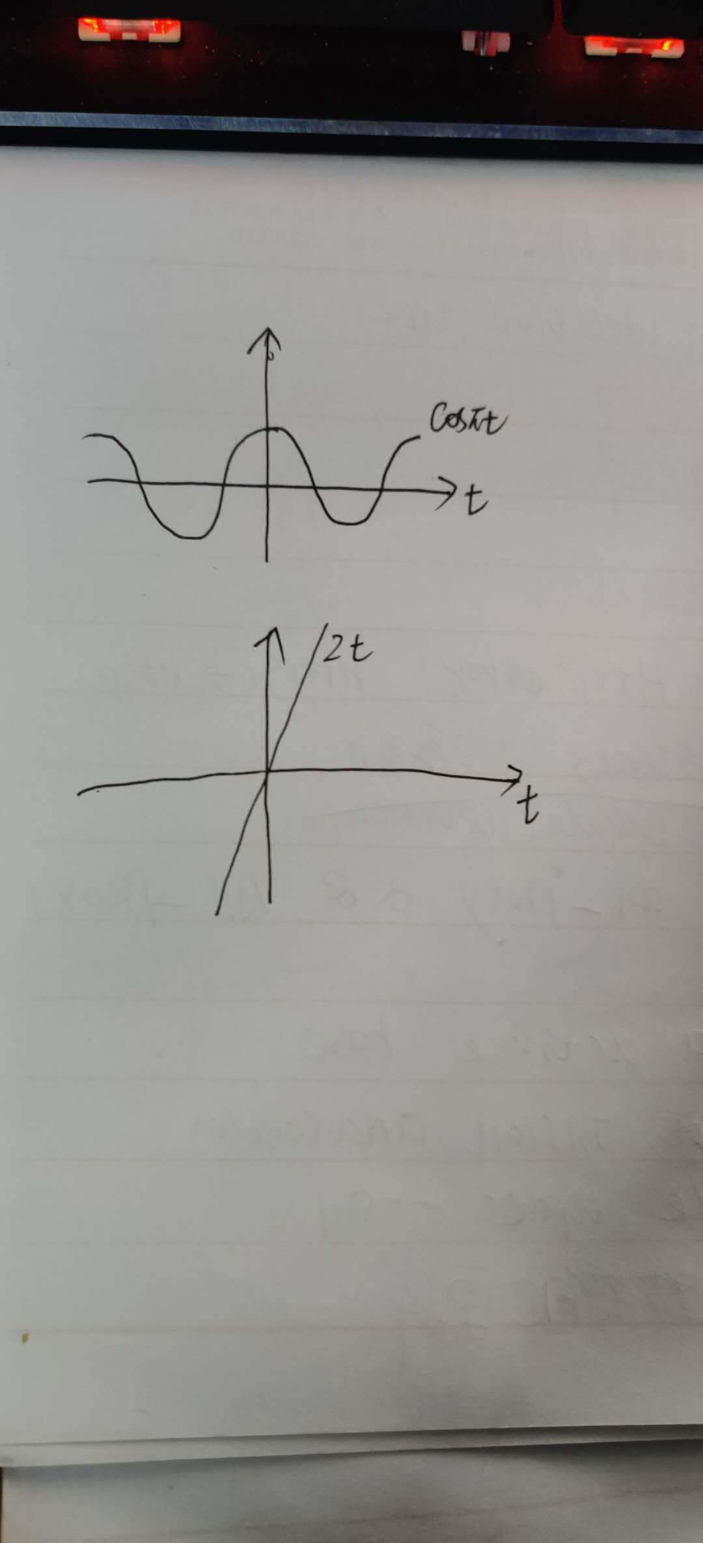

固定，得到一个样本函数如下图所示：



将样本函数整和如下：

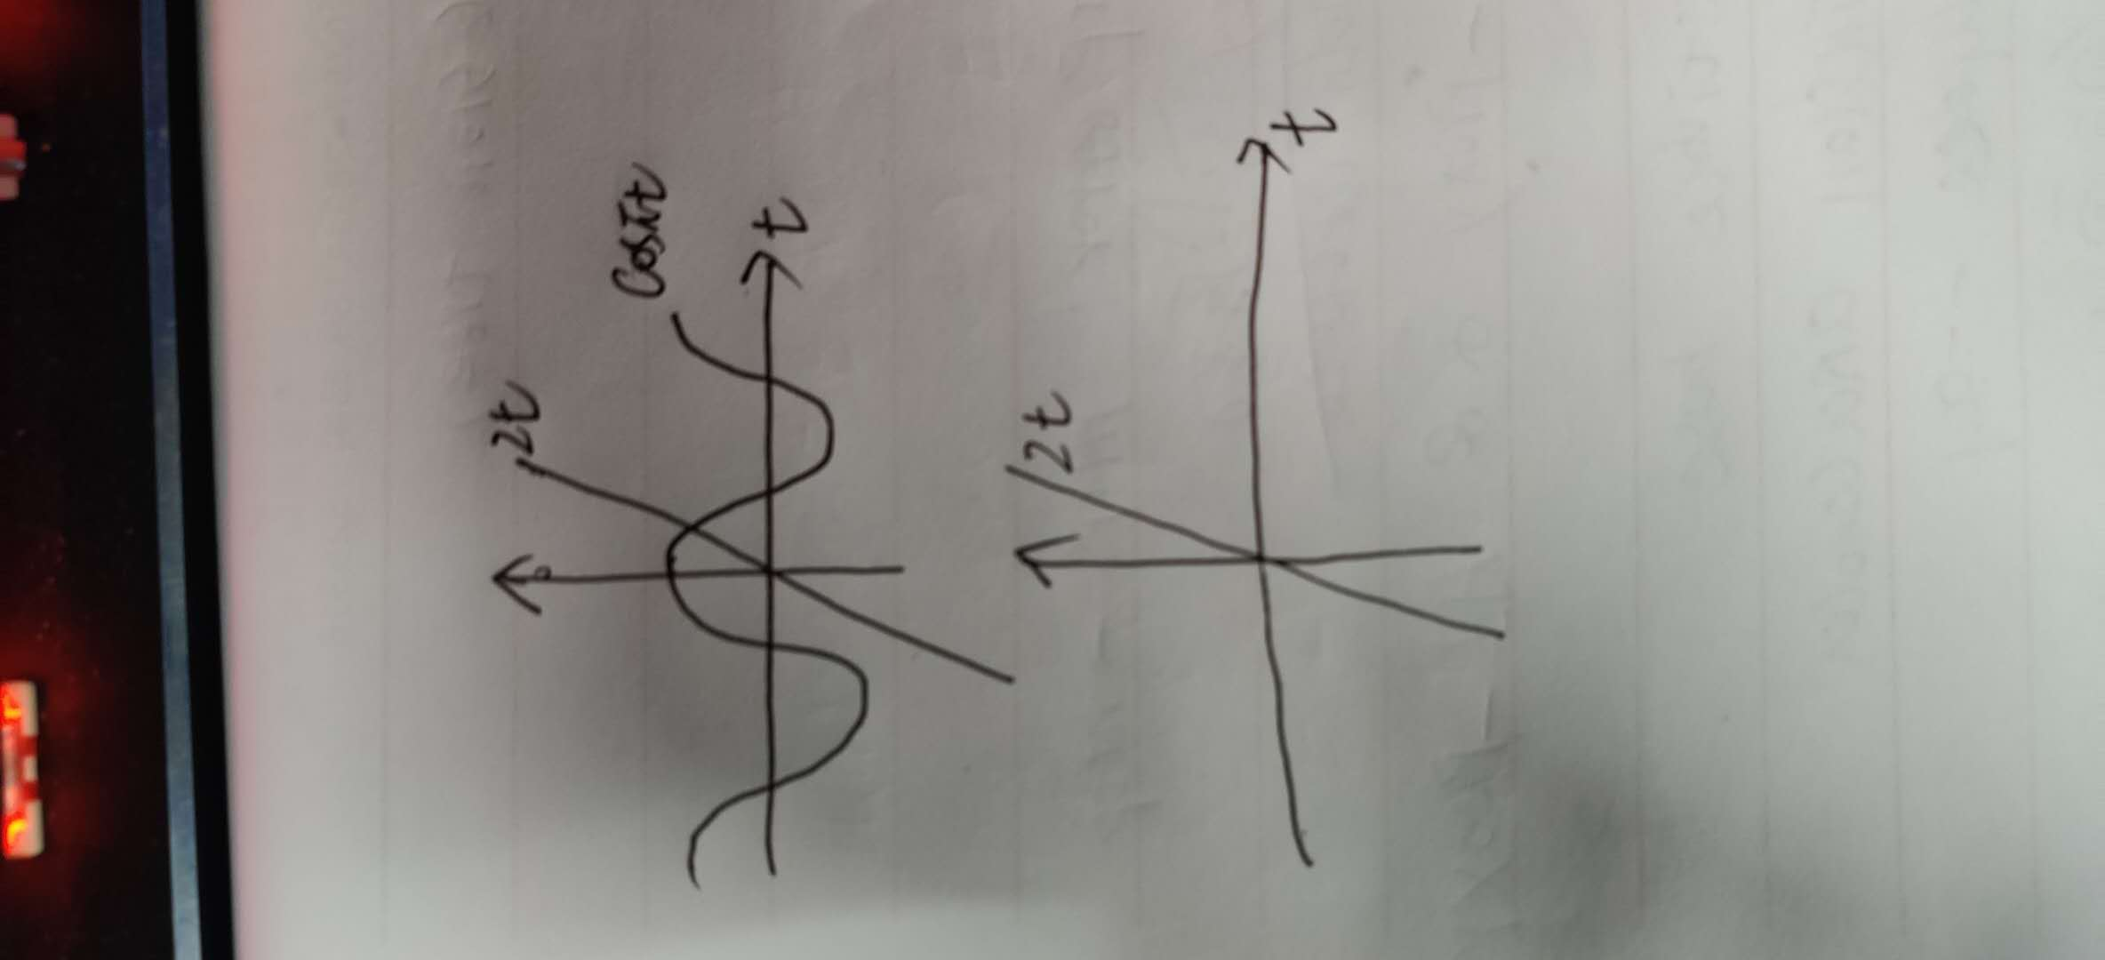

故该随机过程得状态空间为：

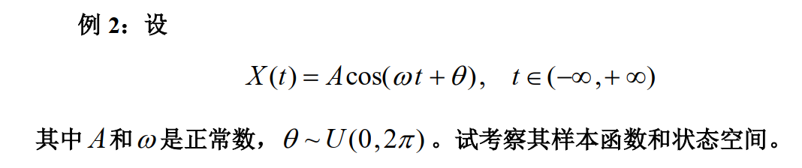

解：因为服从均匀分布，故样本函数有无数条，但都是振幅为A，角频率为ω的余弦函数。

状态空间为：（-A，+A）

# 2 均值函数与相关函数

**例1**：抛掷一枚硬币，样本空间为，借此定义：



其中，则是一随机过程。

（1）写出的一维分布列；

（2）写出的二维分布列

（3）求该过程的均值函数和相关函数

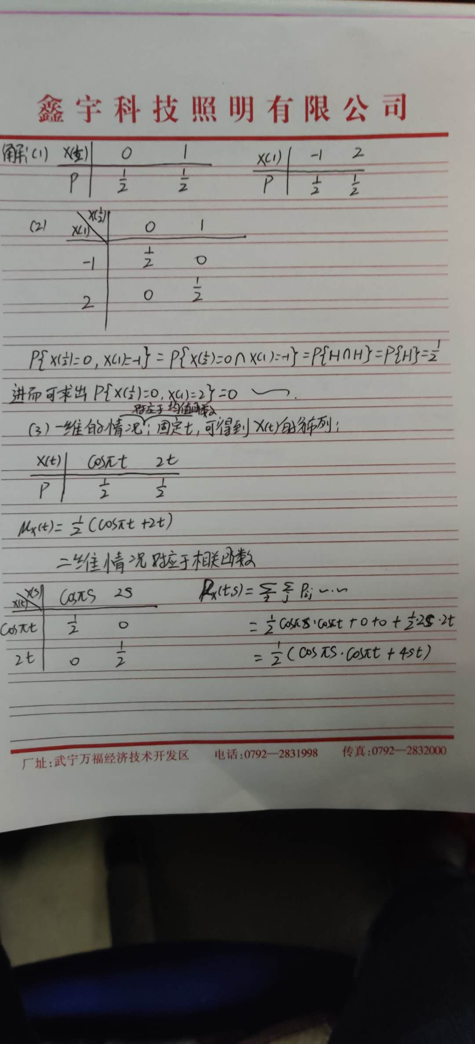

**例2：**设



其中A和ω是在正常数，，求其均值函数与相关函数。

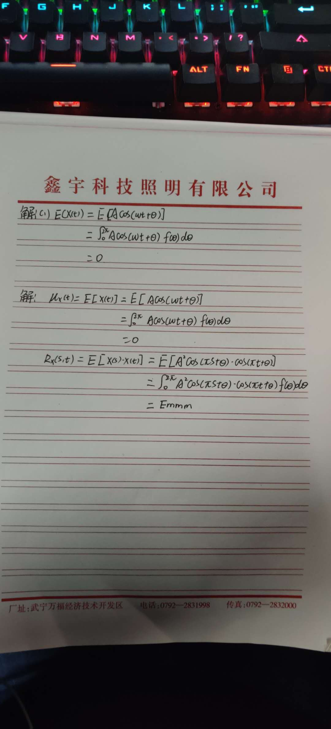

均值函数的求解为什么是对积分？

答：均值函数是一个关于t的函数，求解均值函数便是求解均值函数的格式，此时将t看作常量，A，ω都是常数，不会使均值发生变化，服从均匀分布，取不同的值，均值也可能发生变化。所以对求期望，求出所有不同的对应的不同的均值的均值。如果还有其他会导致均值格式发生变化的量，那么也应当进行积分。

例2相关函数的计算和上述思想相同，只不过是被积函数发生了变化。